Муниципальное автономное общеобразовательное учреждение

«Средняя общеобразовательная школа №48 г. Улан-Удэ»

Корпус2

План самообразования «Особенности патриотического воспитания современного дошкольника в условиях реализации ФГОС»

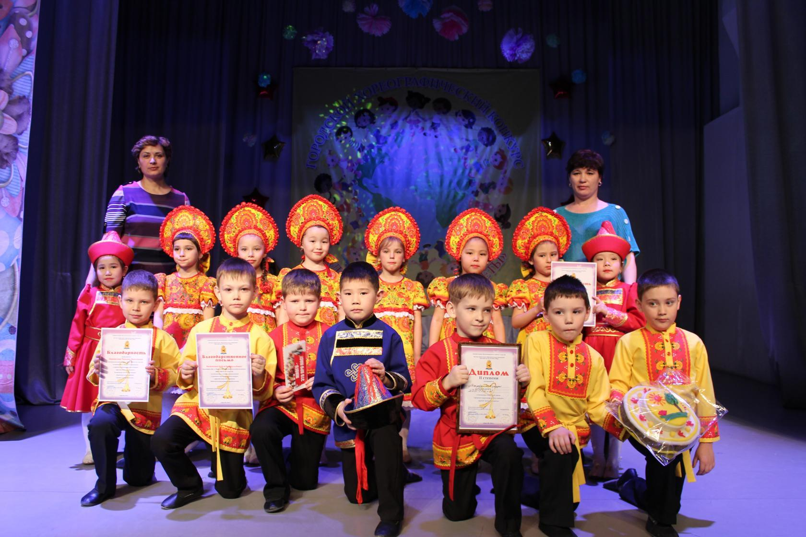

Подготовила :Семенова Л.Г.
2018-19г.

План самообразования «Особенности патриотического воспитания современного дошкольника в условиях реализации ФГОС»
Цель: Освоение форм и методов работы по ФГОС для организации образовательного пространства формирующего нравственно-патриотическую личность.
Задачи:
- Пополнить теоретические знания ФГОС по данной теме.
- Изучить новые формы и методы работы, способствующие формированию нравственно- патриотических ориентиров у воспитанников.
- Освоить новые формы и методы работы с семьями воспитанников в рамках нравственно-патриотического воспитания в ДОУ.
Актуальность выбранной темы:
Патриотическое воспитание по ФГОС наиболее актуальная тема в условиях современности. Это связано с установлением приоритетности материальных ценностей, в нашем обществе перед духовными. У детей искажены представления о патриотизме, доброте и великодушии. Изменилось и отношение людей к Родине.
Несомненно, нравственно-патриотическое воспитание смело можно назвать одним из самых сложных направлений в деятельности педагога.
Во-первых: особенности дошкольного возраста, во-вторых: многоаспектность понятия «патриотизм» в современном мире; отсутствие концепций, теоретических и методических разработок и т.д.
Для меня является очевидным, что деятельность педагога-дошкольника по формированию нравственно- патриотической среды в группе должна быть основана на адекватных возрасту формах и методах работы с воспитанниками. И вместе с тем, эти формы и методы должны быть новыми, интересными и самое главное доступными детям.
На основание вышеизложенного, для профессионального развития, мною была выбрана данная тема.
В настоящее время разработаны программы и пособия по нравственно- патриотическому воспитанию детей: В.Н. Вишневская «Свет Руси», Г.Н. Абросимова «Патриотическое воспитание дошкольников средствами краеведа-туристской деятельности», Е.Ю. Александрова «Система патриотического воспитания в ДОУ», М.Ю. Новицкая «Наследие. Патриотическое воспитание в детском саду», М.Д. Маханёва «Нравственно- патриотическое воспитание детей старшего дошкольного возраста», Г.А. Ковалёва «Воспитывая маленького гражданина». Авторы в своих работах указывают на использование:
- личностно-ориентированной технологии – организации процесса обучения ребёнка, при котором занятия проводятся в индивидуальном, свойственном ему темпе, обладающая наибольшим здоровьесберегающим потенциалом.
- интеграцию предметных областей знаний, которые способствуют созданию основного фундамента развития ребёнка, ориентированные на новые модели организации деятельности. Интеграция – глубокая форма взаимосвязи, взаимопроникновения различных разделов воспитания и образования детей. Она охватывает все виды познавательной и творческой деятельности, разнообразные игры: дидактические, игры-драматизации, сюжетно-ролевые, подвижные. Интеграция основывается на общности психических процессов, развитие которых необходимо для успешного осуществления познавательной и речевой деятельности. Механизмом интеграции является образ, созданный средствами и воспроизводящийся (создаваемый) детьми в разных видах деятельности. Интегрированное построение образовательной деятельности даёт ребёнку возможности: реализовать свой творческий потенциал, поскольку на занятиях ребёнок думает, сочиняет, фантазирует, познаёт законы и премудрости жизни; в интересной игровой форме обогатить свой жизненный опыт; сформировать позитивное отношение к окружающему миру, другим 12 людям, самому себе, иерархичность отношений с взрослыми и сверстниками; воспитать чувство патриотизма, потребности в самоотверженном служении на благо Отечества; ответственность за свои дела и поступки. Интеграция происходит по нескольким направлениям.
- Социальный мир: систематизация, углубление и усвоение детьми вечных ценностей: сочувствия, сострадания, правдолюбия, милосердия, в стремлении его к добру и неприятию зла; формирование интереса к различным формам познания мира (моделирование и экспериментирование, наблюдение, чтение, обсуждение, продуктивная деятельность).
- Развитие речи: расширение и систематизация словарного запаса, развитие инициативной речи; совершенствование грамматической структуры речи.
- Продуктивная деятельность: реализация впечатления, знаний, эмоционального состояния детей в сюжетно-ролевой игре, в инсценировках, в играх-драматизациях; реализация коммуникативных навыков в совместной игровой и творческой деятельности. Нравственные упражнения ума, чувств и сердца ребёнка являются основным средством нравственно-патриотического воспитания, а основной формой – служение добру, служение людям. Специально организованная система образовательной деятельности с детьми с общим недоразвитием речи обеспечивает их психическое развитие, развивает мыслительную и речевую деятельность, способствует включению ребёнка в начальный виток системы новых для него социальных отношений к взрослым, знаниям, процессу их приобретения, к себе, как субъекту деятельности

План работы на год
Раздел | Сроки | Содержание работы | Практические выходы
Изучение методической литературы | Сентябрь - май | 1) Зацепина М.Б. "Дни воинской славы. Патриотическое воспитание дошкольников".  2) Козлова С.А. "Теория и методика ознакомления дошкольников с социальной действительностью".  3) Сухомлинский В. А. "Как воспитать настоящего человека".  4) Герасимова З. Родной свой край люби и знай. М., «Дошкольное воспитание», 2001, №2  5) Дошкольное образование и семья – единое пространство детского развития. М., 2001.  6) Коти Т. Моя первая книга о России. М., 2003.  7) Маханева М. Д. Нравственно-патриотическое воспитание детей старшего дошкольного возраста. Пособие для реализации государственной программы «Патриотическое воспитание граждан Российской Федерации на 2001 – 2005 годы», М., 2004.  8) Новицкая М. Ю. Наследие. Патриотическое воспитание в детском саду. М., 2003.  9) Патриотическое воспитание дошкольников средствами краеведо - туристской деятельности.2005.  10) Родной край, Р. И. Жуковская, Н. Ф. Виноградова, С. А. Козлова, М., 1994.  11) Материалы Интернета
Работа с детьми | Сентябрь | Оформление уголка в группе детского сада «Моя Родина – Россия».  Подборка дидактических игр по патриотическому воспитанию. | Стенд «Моя Родина – Россия».  Картотека игр.
 | Октябрь | Беседа по теме «Улица, на которой я живу». | Выставка рисунков "Улицы нашего города".
 | Ноябрь | Ознакомление с символикой России, родного города, края. | Выставка работ детского творчества.
 | Январь | Ознакомление с обычаями и традициями русского народа.  Ознакомление с различной росписью («городецкая», «хохломская», «дымковская», «гжель» и другие) | Коллективное оформление книги «Русское народное творчество».  Развлечение «Игры наших бабушек».
 | Февраль | Непосредственно образовательная деятельность «Главные праздники России»  Подготовка и проведение праздника «День защитника Отечества». | Спортивный праздник, посвящённый Дню защитника Отечества.
 | Март | Беседы «Моя мама – лучшая на свете». | Выставка детских работ «Подарок маме».
 | Апрель | Краткосрочный проект «Космос». | Интеллектуальная викторина дошкольного возраста «Что мы знаем о космосе».  Выставка работ детского творчества «Космос глазами детей».
 | Май | Экскурсия к мемориалу воинской славы, приуроченная ко Дню Победы. | НОД, посвящённый Дню Победы.
 | Сентябрь - май | Чтение художественной литературы детям о природе России, родного края, о войне, о других исторических событиях.
Работа с семьёй | Сентябрь | Консультация «Как провести выходной день с детьми» | Фотовыставка «Моё любимое место в городе»
 | Октябрь | Консультация «Воспитание маленького гражданина».
 | Ноябрь | Проведение виртуальной экскурсии по Улан-Удэ для воспитанников и их родителей с привлечением внешних ресурсов (костюмы, музыка)
 | Февраль |  | Коллаж «Мой папа (дедушка) служил в армии».
 | Март |  | Выставка работ, выполненных бабушками и мамами воспитанников.
 | Апрель | Работа по благоустройству территории детского сада. | Акция «Посади дерево».
 | Май | Консультация «Воспитание патриотических чувств у дошкольника».
Самореализация | Сентябрь-май | Показ открытого мероприятия. | Русские народные танцы;  Бурятские народные танцы
 | Май | Отчёт по теме самообразования. | Выступление на педсовете.

Список литературы:

- Зацепина М.Б. "Дни воинской славы. Патриотическое воспитание дошкольников".
- Козлова С.А. "Теория и методика ознакомления дошкольников с социальной действительностью".
- Сухомлинский В. А. "Как воспитать настоящего человека".
- Герасимова З. Родной свой край люби и знай. М., «Дошкольное воспитание», 2001, №2
- Дошкольное образование и семья – единое пространство детского развития. М., 2001.
- оти Т. Моя первая книга о России. М., 2003.
- Маханева М. Д. Нравственно-патриотическое воспитание детей старшего дошкольного возраста. Пособие для реализации государственной программы «Патриотическое воспитание граждан Российской Федерации на 2001 – 2005 годы», М., 2004.
- Новицкая М. Ю. Наследие. Патриотическое воспитание в детском саду. М., 2003.
- Патриотическое воспитание дошкольников средствами краеведо - туристской деятельности.2005.
- Родной край, Р. И. Жуковская, Н. Ф. Виноградова, С. А. Козлова, М., 1994.
- Материалы Интернета

